**广东省水利电力勘测设计研究院**

**秦晓川（QQ504284）**

**二〇一六年七月**

**写这个工程技术人员价值管理系统理念来自人力资源的价值评价。旨在引导人才发展方向，充实价值；揭示人才的价值，给予利益和升职；**

# 一、管理员篇

## 1 运行服务及设置

系统需求：

本系统采用golang语言beego框架编写，支持交叉编译，即可编译成跨平台执行的文件。只要你需要，可提供Linux版、windows版。

（1）win7 64位系统运行Merit-win64.exe

（Microsoft Windows 7 (6.1) Home Premium Edition 64-bit Service Pack 1 (Build 7601)）

Winxp 32位系统运行Merit-win32.exe

浏览器要用[Google Chrome](https://www.baidu.com/link?url=oY8nnDlOG1tNV-jvTlfv9BKocgH3sZ-0zpfcSKHWF8vKAuNG8VrxL2PiO2COsVlBqPDsxLtDC5-m2eiP545SuzuxkZdKNjekNReOTRAngk7&wd=&eqid=efdeb63c00719de900000005574ab355)

将Merit压缩包解压到D盘下，如D:\Merit\。选一个空间大一点的硬盘，因为系统要接受很多上传的资料，会越来越大。当然，这个文件夹可随时移动之其他盘，比如E:\Merit\。解压后文件夹内容如下图：

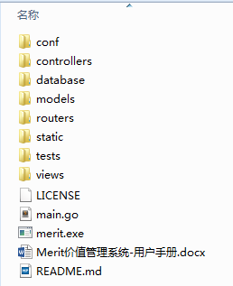

运行Merit-win64.exe文件。不要关闭这个窗口，因为它是服务，如下图：

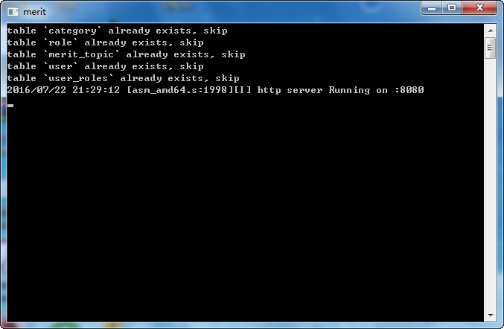

这个是服务，请不要关闭。

## 2 修改端口号

如果闪退，则可能是默认的端口80被占用，此时修改D:\ Merit \conf\ app.conf

httpport = 80

修改上面的80为8080

重新运行Merit-win64.exe

80端口的好处是浏览器默认的端口，不用输。假设运行cms系统的电脑IP为192.168.9.13（下同），只要在浏览器输入192.168.9.13即可。

管理员登陆用户名为admin，密码为admin

管理员后台登陆地址为 192.168.9.13/admin

其他设计院人员用户名为 汉语拼音姓全拼+点号.+名的首字母。如qin.xc，密码也是qin.xc

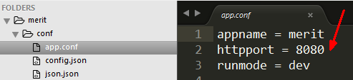

## 3 查看系统

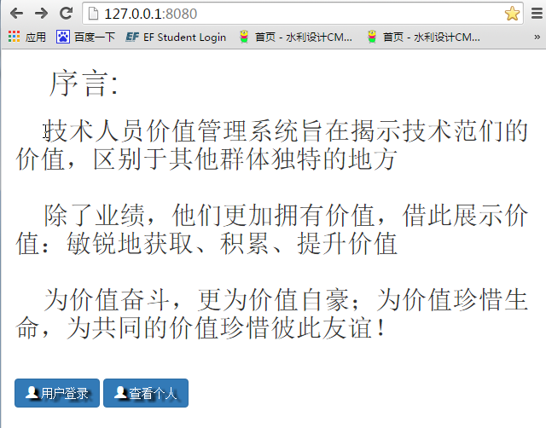

## 4 管理员设置价值结构

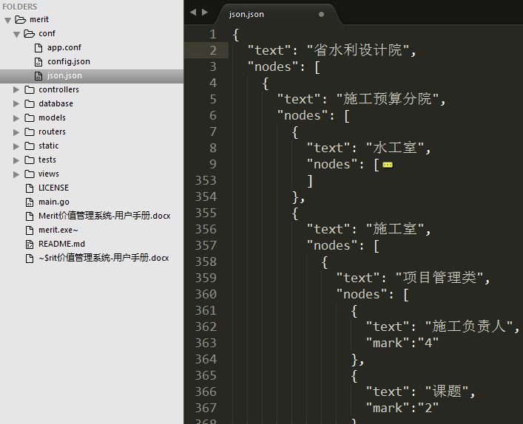

这是一个json结构的数据，可以用json编辑器做出来。也可以不管它，先用自带的，然后到系统里修改。

管理员登录IP:8080/admin，默认用户名和密码都是admin

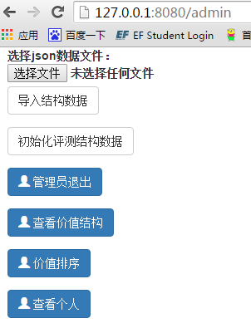

点击查看价值结构

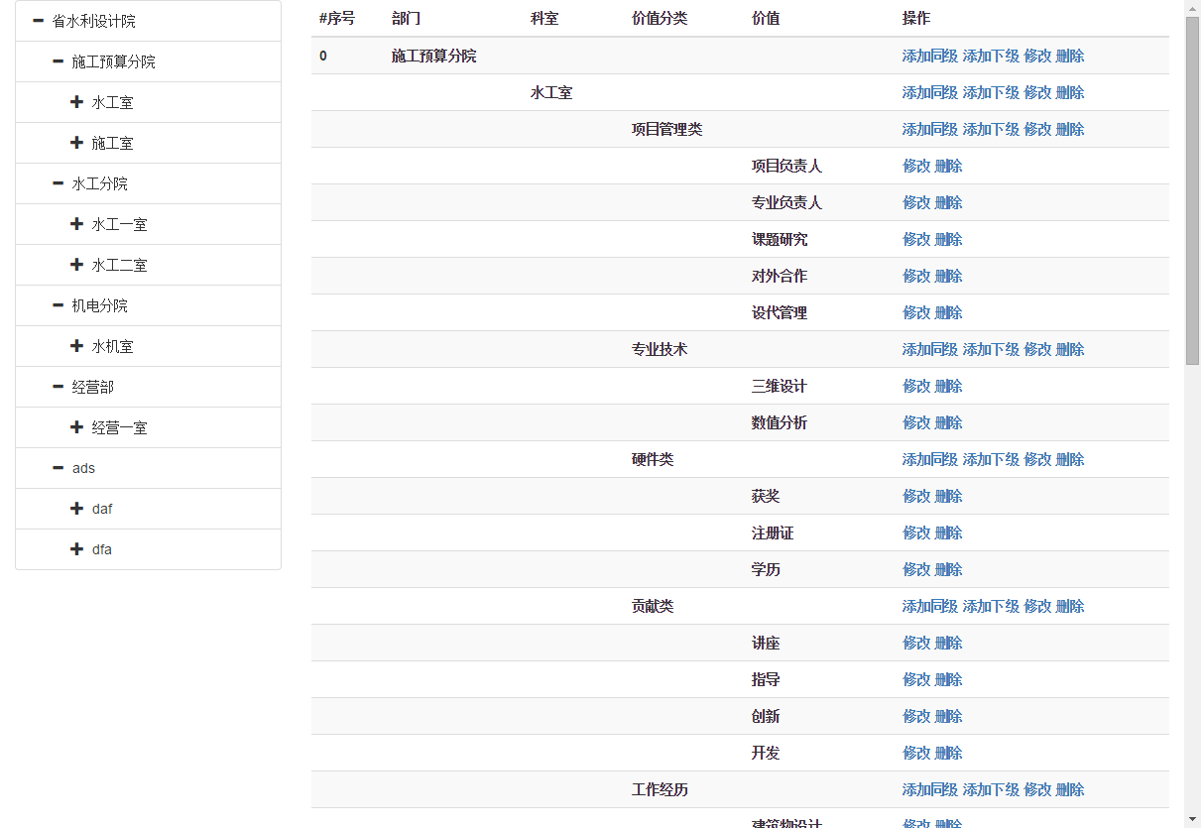

在这里可以添加同级、下级；删除和修改。

比如修改获奖

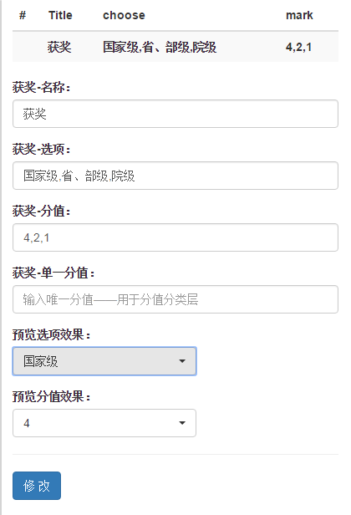

## 4 价值排序

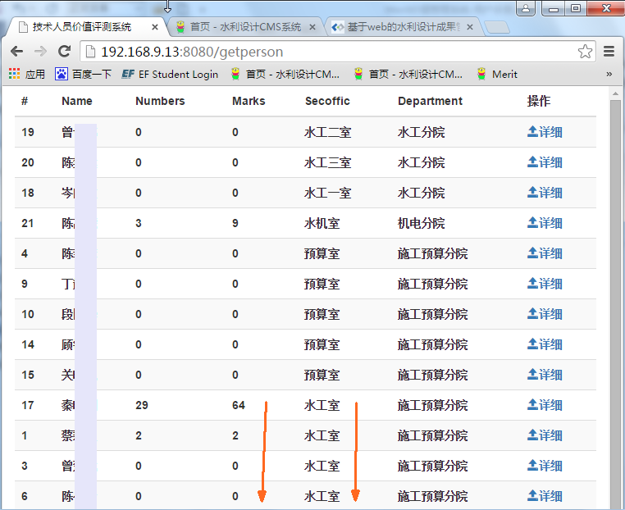

# 二 用户登录



查看个人：

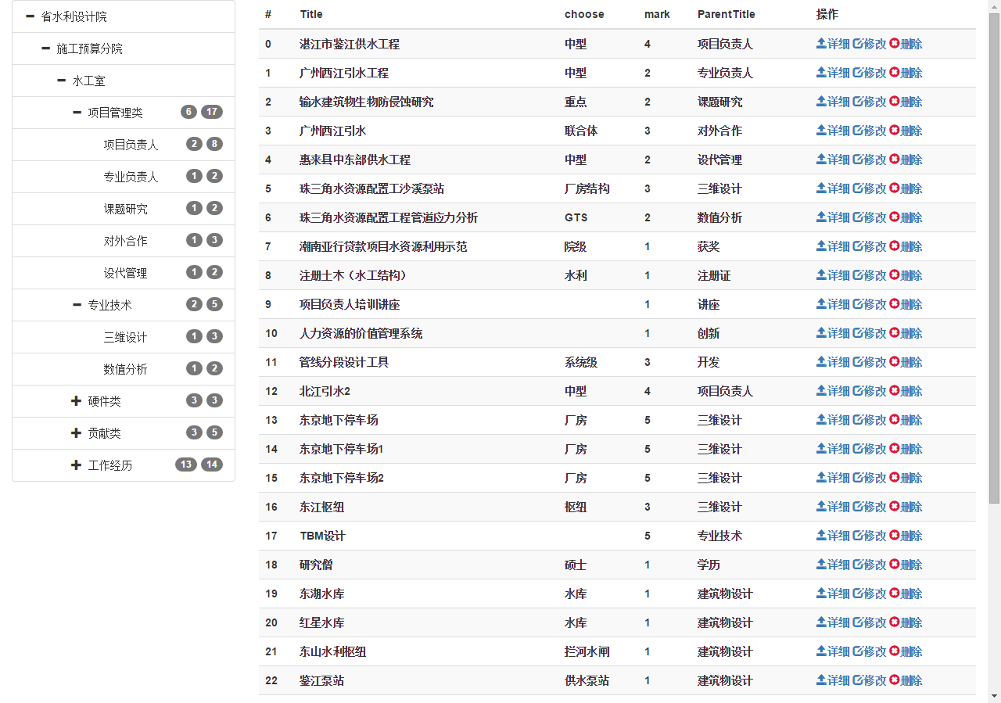

点击左侧菜单栏，进入进行价值填写。

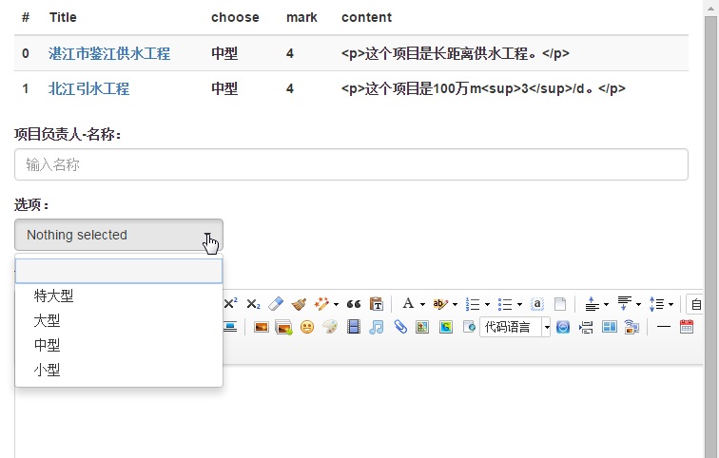

# 三 设计理念

1 价值管理系统

http://user.qzone.qq.com/504284

3 本系统基于可定制和任意扩展的理念。通过json数据文件的定制，可以任意增加和减少需要进行价值评价的部门和评价的指标内容、评价分值设定——即提供给管理员具有：自定义表单 结构 的功能。  
json数据格式如下：

{

  "text": "施工预算分院",

  "nodes": [

      {

          "text": "水工室",

          "nodes": [

            {

                "text": "项目管理类",

                "nodes": [

                {

                  "text": "项目负责人",

                  "href": "#grandchild2",

                  "nodes": [

                    {

                    "text": "大型"

                    },

                    {

                    "text": "中型"

                    },

                    {

                    "text": "小型"

                    }

                  ]

                },

                {

                  "text": "课题研究",

                  "href": "#grandchild2",

                  "nodes": [

                    {

                    "text": "重大"

                    },

                    {

                     "text": "重点"

                    },

                    {

                    "text": "一般"

                    }

                  ]

                }

              ]

            },

        {

                "text": "贡献类",

                "nodes": [

                {

                  "text": "获奖",

                  "href": "#grandchild2",

                  "nodes": [

                    {

                      "text": "国家级"

                    },

                    {

                      "text": "省部级"

                    },

                    {

                      "text": "院级"

                    }

                  ]

                },

                {

                  "text": "开发",

                  "href": "#grandchild2",

                  "nodes": [

                    {

                      "text": "系统级"

                    },

                    {

                      "text": "工具集"

                    },

                    {

                      "text": "标准"

                    }

                  ]

                }

              ]

            }

      ]

    },

    {

          "text": "施工室",

          "nodes": [

            {

                "text": "项目管理类",

                "nodes": [

                {

                  "text": "施工负责人",

                  "href": "#grandchild2",

                  "nodes": [

                    {

                    "text": "大型a"

                    },

                    {

                    "text": "中型a"

                    },

                    {

                    "text": "小型a"

                    }

                  ]

                },

                {

                  "text": "课题a",

                  "href": "#grandchild2",

                  "nodes": [

                    {

                    "text": "重大a"

                    },

                    {

                     "text": "重点a"

                    },

                    {

                    "text": "一般a"

                    }

                  ]

                }

              ]

            },

        {

                "text": "贡献类a",

                "nodes": [

                {

                  "text": "获奖a",

                  "href": "#grandchild2",

                  "nodes": [

                    {

                      "text": "国家级a"

                    },

                    {

                      "text": "省部级a"

                    },

                    {

                      "text": "院级a"

                    }

                  ]

                },

                {

                  "text": "开发a",

                  "href": "#grandchild2",

                  "nodes": [

                    {

                      "text": "系统级a"

                    },

                    {

                      "text": "工具集a"

                    },

                    {

                      "text": "标准a"

                    }

                  ]

                }

              ]

            }

      ]

    }

  ]

}

3、用户登录后即进入自己页面，展示出由管理员定制好的表单，用户根据表单填写自己的内容。  
4、管理员设置自定义表单的分值 ——汇总用户所填内容——进行分值统计。  
controllers的代码行数很少——用到的知识就是嵌套struct，用simplejson包不知道会不会好一些。

1、根据json数据，导入数据库，进行价值评价系统merit的初始化，确定评价的内容和分值。再从数据库中取出数据，显示到页面，并且加上链接，just like this：——点击“项目负责人”等，即可添加主题——相应的分值

数据库是这样的：list是选项，list_mark是对应不同选项的分值。如项目负责人，大型对应的为4分一个；获奖院级为2分一个。

如果不设选项，则直接用mark分值。如课题研究下不预设分类选择的话，那么，每个课题研究都是4分咯。

还需要增加封顶分……

2、点击其中的主题（如“项目负责人”）进行添加，like this：

图片上方显示的是已经添加的主题；下方是新添加主题，包括已经预先定义好的大型、中型等choose选择，以及选择不同的类型choose，自动套用对应的分值mark。

用户登录——显示自己的分院、科室、已经预设的价值类别——添加内容——显示所有——显示数量和分值——蛮强大的。

这段时间在思考技术人员的价值评价系统，从目的性——具体主题内容——层次的设计——系统的实现——技术人员的资料录入——管理人员的统计——分值的设定……

技术狂还是谈谈实现的技术手法吧。类似于CMS系统，基于数据库，每人填写资料，提交，数据库记录下来，由管理员进行统计分析算总分排序。

传统的关系型数据库，据我了解，必须要先确定数据表中的字段及各个数据表之间的关系，设计好数据库的结构，一旦定好，用户是没办法进行扩展字段啊，新建表格啊，必须回到原代码来重新建表和确定表之间的关系。(引用：数据结构模型的弱化不等于没有数据结构模型RDBMS（指关系型数据库）一般都拥有一个预定义的数据结构模型：表格的行和列，每个字段都拥有名称和数据类型。如果你想给其中一行加一列，那么你必须给整个表格都添加一列。MongoDB则是移除了这个设置，对于Collection和文件没有强制的模型限定。这有益于快速开发及简易修改。)

那么，技术人员的价值评价，所涉及的项目多，并且各个专业不同，举个栗子：

1 水工技术人员

1.1项目管理方面：

1.1.1担任项目负责人的个数；

1.1.1.1大型项目1

1.1.1.1.1项目规模

1.1.1.1.2项目组成

1.1.1.1.3项目投资

1.1.1.1.4项目开始时间

1.1.1.1.5项目完工时间

……

1.1.1.2大型项目2

……

专业负责人的个数；

专题研究能力；

对外合作能力；

现场服务质量。

1.2个人技能方面：

三维设计能力；

有限元分析能力，

土木软件能力，

开发能力；

1.3组长：

指导人员，

三标一体化熟悉，

讲座，

课题；

1.4个人贡献方面：

模板，

标准设计，

参数化设计，

通用计算书，

分享……

每个主题下有n项，……，担任项目负责人，肯定是填写多项的……

难道以上每个主题都建一个表吗？即使建了表，后期想到再增加一些主题，比如机电专业想到增加一个设备管理方面的主题，经营部想到增加一个合同管理方面的主题，在传统的数据库上，我目前还找不到怎么去增加表呢。——这种叫自定义提交表单

那么，nosql用上了，NoSQL应该是Not Only SQL，翻译过来为不仅仅是SQL。目前NoSQL数据库主要分为key-value数据库、文档型数据库、列式数据库、图形数据库。当今为数不多的开源文档数据库中，最声名远扬的要数MongoDB和CouchDB。

初初扫了一下网上的资料，应该说没有适合我们的，所以要从头做起。比如，网上的一些公司的评测系统，是一个人给另外的人评分，这显然不符合我的要求。有的评测系统从人文地理历史知识一套套的，显然和画图没有半毛钱的关系。有个价值观的评测系统，我一直非常推崇价值观，但对于现状下的设计单位，没到那个层次，或者是中国的企业，大部分还达不到用价值观来谈论吧，犹如人的需求理论的最底层，温饱问题。路漫漫其修远兮。

这样的价值评价系统，最基本的目的有2个，一个是引导技术人员前进的方向；另外一个就是对付关系户。人可以随便进，工资奖金可不一定那么高，有料才行。

这个网站对人力资源的管理也可了解。http://www.chinahrd.net/blog/351/1128402/350411.html

可以参考

基于能力素质模型的人才测评系统的研究与实现

http://wenku.baidu.com/link?url=xiMhSaw0rQ6PiazVvqh3VCkuG7lnxqpi1U9RGJ5XZta7BQ80jQd4sXXiHUJuymUUj_d_gaZpD10ifkORcIQULBCr_WBoL4JNqrTraZpgZ9K###

http://wenku.baidu.com/link?url=BhasTAtFOlfJQb2k8g4E7MsEbRmcxqhFFkrHU-M-6PKQhA8zBNLIxbC42jXcNOAOHKK09bz7vZhElToGwyMvlPafhQwKf8ZBKyMR4uYRR0q

http://wenku.baidu.com/link?url=zKosiAcsBvdbxRSJ3efX5L5KaaEkxgu_7HtN3CpglBWuPso2UM0d_CZMP6ixvUgZdT9COAn4v-fQvIUwbPq2Mf9G2EyhG_5-QkQVmXtyhSe